AEPA LA PUEBLA DE ALMORADIEL
PLAN DE TRABAJO PARA CASTELLANO PARA EXTRANJEROS Profesora: Marina Tomás Pina
FECHA | CONTENIDOS A TRABAJAR
Miércoles 18 de Marzo  2 horas | Caligrafía Escribir la caligrafía de la letra “p”  Estudiar los adjetivos de personalidad que se enseñaron en la última clase  Escribir o decir la descripción física propia (yo) y de 2 miembros de mi familia (él/ ella) utilizar el verbo SER (Yo soy alta, guapa…), (Él es bajo, delgado, alegre…), (Ella es baja, gorda…) añadiendo –a para el femenino y –o para el masculino  Estudiar el verbo TENER (Yo tengo, Tú tienes, Él tiene, Ella tiene) y su uso para describir el pelo y los ojos  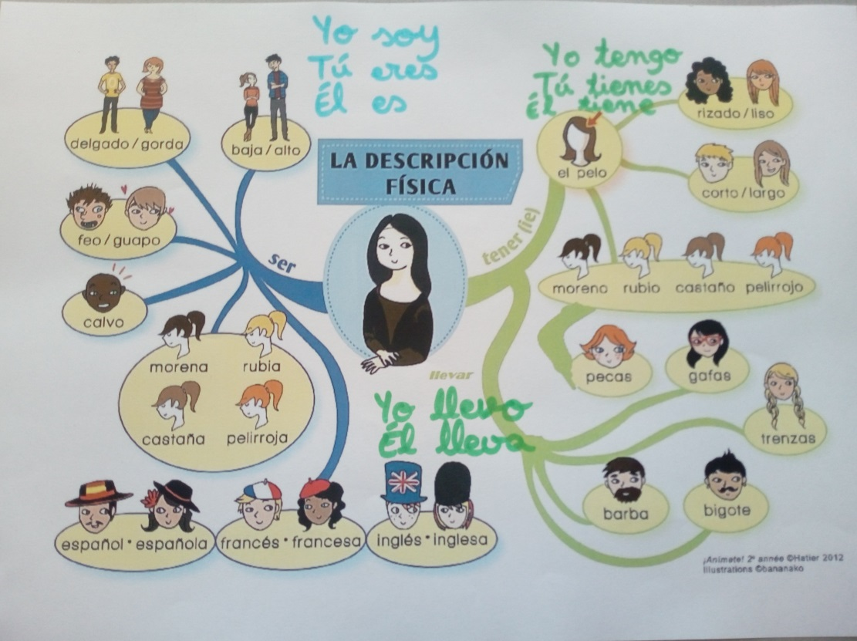
Miércoles 25 de Marzo  2 horas | Hacer los ejercicios de las fotocopias de la Unidad 3 “¿Cómo es…?”. Ejercicios 1.1, 1.2 y 1.3 de la página 34  Ejercicio 1.5 de la página 35  Ejercicio 6 página 72 escribir los adjetivos debajo del verbo con el que se usan  Ejercicio 8 página 72 describir a las personas de las fotos  Ejercicio 8 página 34 unir las fotos con las descripciones  Descripción física y de personalidad propia (YO) y de 2 miembros de la familia (Mi padre/ Mi madre)  Caligrafíaescribir la caligrafía de la letra “t”
Jueves 26 de Marzo 2 horas | Repaso de las preguntas básicas ¿Cómo te llamas? ¿Cuántos años tienes? ¿Dónde vives? ¿En qué trabajas? ¿De dónde eres? ¿Cuál es tu número de teléfono?  Ejercicio 12 fotocopias elige 2 personas e imagina sus diálogos para presentarse  Ejercicio b página 94 (A “Mi situación en España”) completa tu ficha con tus datos personales  Fotocopia “Así soy yo” Completa el texto para describir a Juan+ Escribe un texto para describirte a ti.  Ejercicio c y d página 115 fotocopias C “Cómo somos” colocar los adjetivos debajo de su verbo correspondiente+ relacionar las descripciones con las fotos  Caligrafía escribir la caligrafía de la letra “s”
Miércoles 1 de Abril 2 horas | Caligrafíaescribir la caligrafía de la letra “d”  Descripción física Ejercicio 9 fotocopias unidad 3 “¿Cómo es?” describe a Eva, Hakim, Lin, Oksana, Dorina y Marcelo  Descripción de la personalidad Ficha “Crea las emociones” utilizar los elementos de la ficha para crear diferentes emociones (triste, enfadado, alegre…) y realiza una foto de cada una de las emociones  Repaso verbos IR y SER escribir las fotocopias con las diferentes personas de los verbor IR y SER
Jueves 2 de Abril  2 horas | Caligrafía escribir la caligrafía de la letra “m”  REPASO CONTENIDOS ANTERIORES  Ficha “El tiempo”  Ficha “Las partes del cuerpo”  Ficha “Los días de la semana”  Ficha “¿Cómo es de apariencia?”  Ficha “El laberinto de la U”
Miércoles 15 de Abril  2 horas | Caligrafía escribir la caligrafía de la letra “f”  Ejercicios fotocopias “Prueba de Control”:  -Página 130 (ejercicios 1 y 2)  -Página 131 (ejercicios 3 y 4)  -Página 194 (ejercicio 3)  -Página 161 (ejercicio 4)  -Página 169 (ejercicio 3)  - Página 233 (entera)  -Página 234 (entera)  - Página 235 (entera)  - Página 236 (entera)  - Página 237 (entera)  - Página 271 (entera)
Jueves 16 de Abril  2 horas | Caligrafíaescribir la caligrafía de la letra “r”  Estudiar el vocabulario de las acciones “Diccionario básico Castellano-Árabe” página 32  El presente de los verbos regulares Completar las páginas 1, 2 y 3 de las fotocopias
Miércoles 22 de Abril  2 horas | Fotocopias los verbos en presente Ejercicio 7 (a, b, c) página 85+ Ejercicios página 86  Estudiar el vocabulario del campo “Diccionario básico Castellano-Árabe” página 58  Estudiar el vocabulario los animales salvajes“Diccionario básico Castellano-Árabe” página 60  Estudiar el vocabulario los animales domésticos“Diccionario básico Castellano-Árabe” página 62
Jueves 23 de Abril  2 horas | Caligrafía escribir la caligrafía de la letra “n”  Estudiar el vocabulario los deportes“Diccionario básico Castellano-Árabe” página 70  Estudiar el vocabulario las formas“Diccionario básico Castellano-Árabe” página 82  Estudiar el vocabulario las comunicaciones“Diccionario básico Castellano-Árabe” página 84

Las clases se desarrollarán en horario habitual a través de videoconferencia mediante la aplicación ZOOM. La profesora enviará a los alumnos un mensaje con el Código ID y la contraseña para acceder a dichas videoconferencias. Para aquellos alumnos que no puedan asistir a las videoconferencias, éstas se grabarán y se enviarán a los alumnos.
Los materiales necesarios para el desarrollo de las clases incluidas en este plan de trabajo fueron proporcionados el pasado viernes 13 de marzo. En caso de que algún alumno no disponga de dichas materiales, deberá comunicárselo a la profesora para que se los envíe por email. El email de la profesora es el siguiente: marinajumilla1989@gmail.com
Se recomienda también la visita a las siguientes páginas web donde se pueden encontrar ejercicios online para practicar los contenidos:
- Profe de Ele https://www.profedeele.es/categoria/actividad/nivel/a1/
- Olé Edu https://oleedu.pl/es/category/espanol-es
- Online Free Spanish https://www.onlinefreespanish.com/level1.htm
- Aprender Español https://aprenderespanol.org/
- Ver-taal http://www.ver-taal.com/vocabulario.htm
- Mi mundo en palabras Instituto Cervantes https://cvc.cervantes.es/ensenanza/mimundo/mimundo/default.html
- Tío Spanish http://www.tiospanish.com/ejercicios-practicar-espanol-interactivos/
- Video ELE https://videoele.com/menu-A1.html

APLICACIONES PARA APRENDER ESPAÑOL:
1. Duolingo
2. Memrise
3. Todo-claro
4. Curso de Español
5. Busuu

